2020年度全省职业院校教师素质提高计划培训学员报名流程
1.学员注册
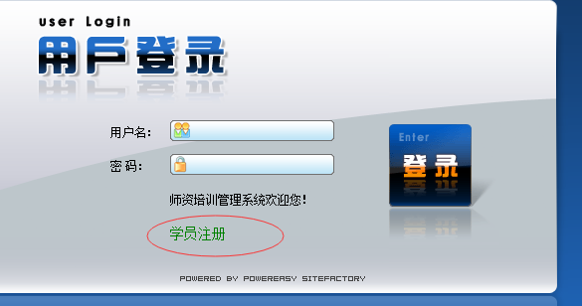
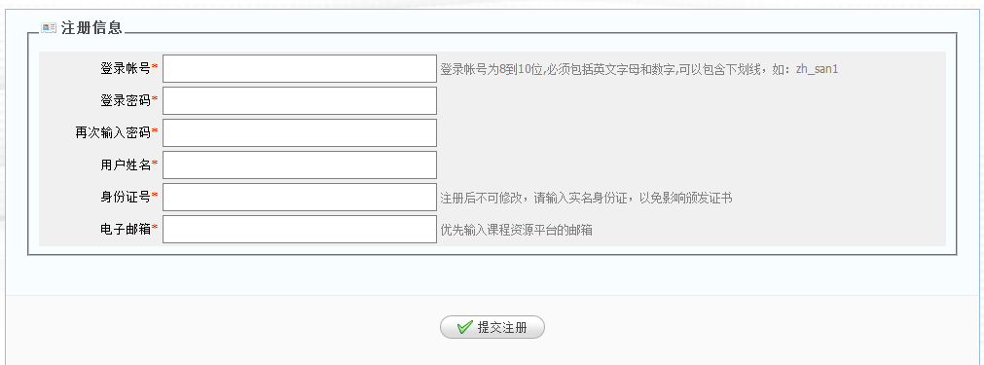
用户姓名和身份证号码请填写正确的，因为学员证书要用。
往年注册过的用户不需注册，直接登录。

2.注册成功后，登录，完善个人信息---基本信息
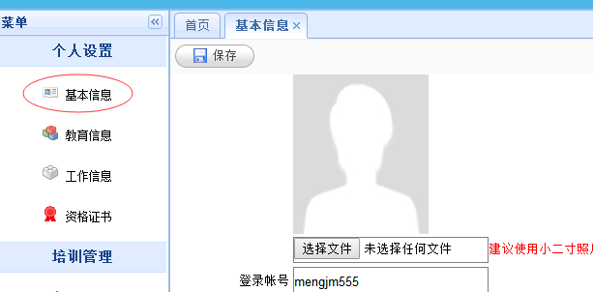
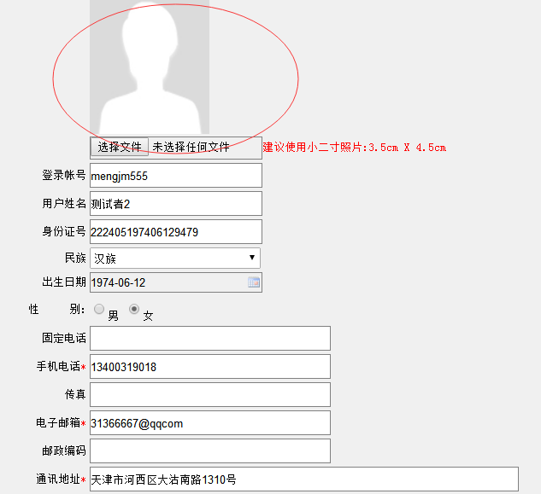
红色星号都要填写，照片上传
3.工作信息，红色星号必填
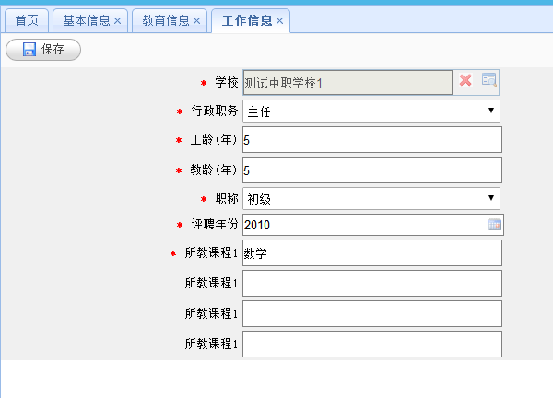

4.教育信息和资格证书选填
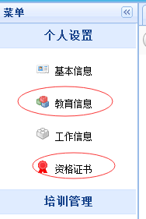
- 学员报名
- 点击学员报名，进入，点击页面上方选择项目，在项目名称中输入“2020山西****（培训名称）”或模糊搜索“2020山西”，在下方查找选择。远程培训请输入“2020山西高职远程培训”查找。
（2）再点击页面左侧学员报名，点击上方“+报名”，然后填写地区验证码（地区验证码见后，地区验证码区分大小写，若粘贴后无法报名，请手动输入）。远程培训地区验证码为GZ2008，选择专业“不限专业”，班级。其他培训按培训专业填写。
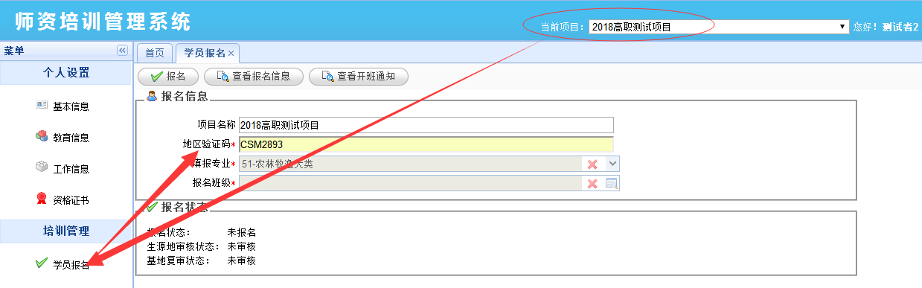
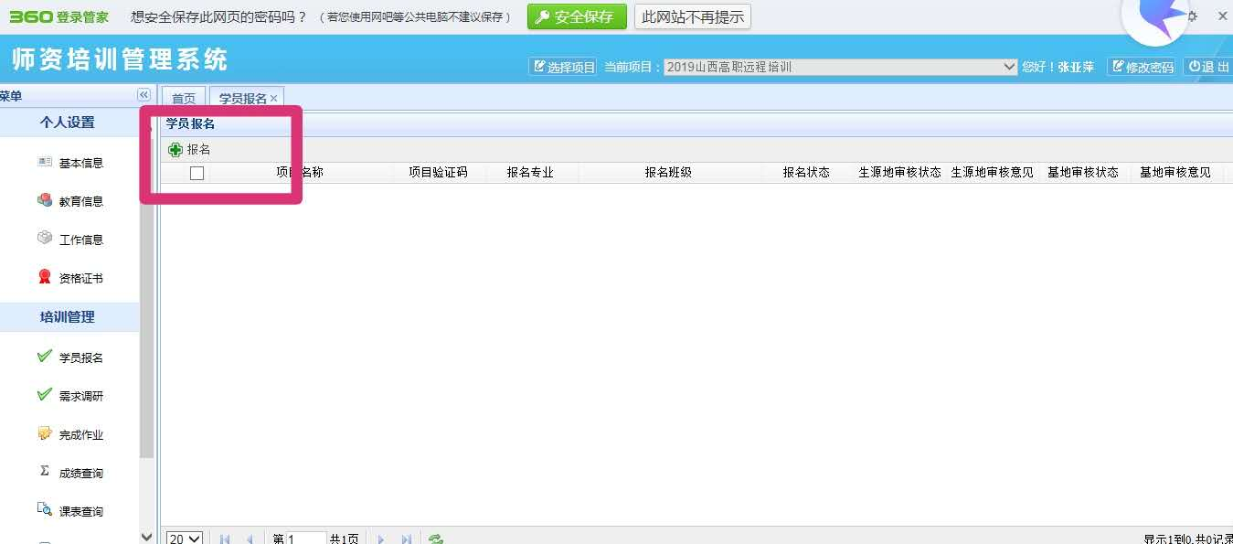
如果一个专业好多基地开班，勾选基地---点击选择
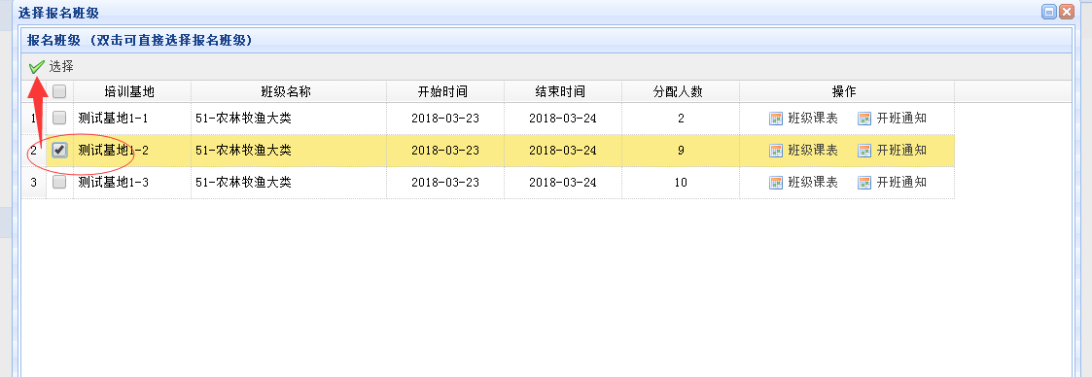
点击报名
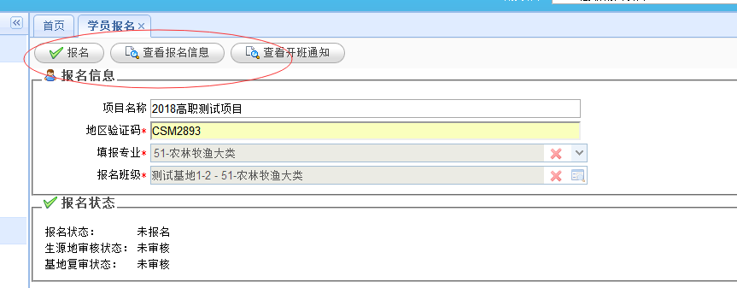

提示报名成功，等待生源地和基地审核即可。
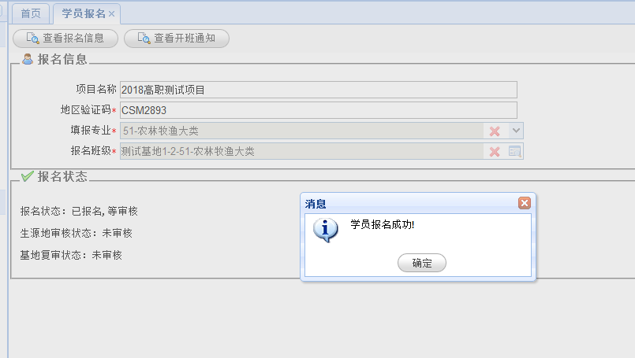
期间学员还可以查看审核状态和开班通知。
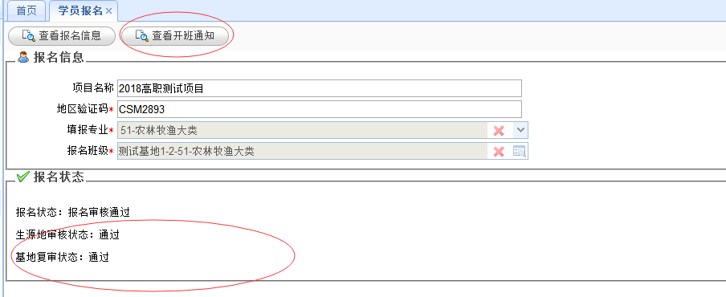

附件
2020年度职业院校教师素质提高计划学员报名地区验证码
培训项目 |  | 地区验证码
 |  | 中职 | 高职
专业带头人领军能力研修 |  | ZZ2001 | GZ2001
“双师型”教师专业技能培训 |  | ZZ2002 | GZ2002
优秀青年教师跟岗访学 |  | ZZ2003 | GZ2003
思政教学能力提升研修 |  | ZZ2004 | GZ2004
骨干培训专家团队建设 |  | ZZ2005 | GZ2005
教师企业实践 |  | ZZ2006 | GZ2006
1+X证书制度试点工作师资培训 | 电子商务数据分析 | ZZ200701 | GZ200701
1+X证书制度试点工作师资培训 | 网店运营推广 | ZZ200702 | GZ200702
1+X证书制度试点工作师资培训 | 工业机器人操作与运维 | ZZ200703 | GZ200703
1+X证书制度试点工作师资培训 | 工业机器人应用编程 | ZZ200704 | GZ200704
1+X证书制度试点工作师资培训 | 特殊焊接技术 | ZZ200705 | GZ200705
1+X证书制度试点工作师资培训 | 智能财税 | ZZ200706 | GZ200706
1+X证书制度试点工作师资培训 | 母婴护理 | ZZ200707 | GZ200707
1+X证书制度试点工作师资培训 | 传感网应用开发 | ZZ200708 | GZ200708
1+X证书制度试点工作师资培训 | 失智老年人照护 | ZZ200709 | GZ200709
1+X证书制度试点工作师资培训 | 云计算平台运维与开发 | ZZ200710 | GZ200710
远程培训 |  | ZZ2008 | GZ2008
集中连片贫困县培训资助计划 |  | ZZ2009

